**深圳大学实验报告**

**课程名称： Java 程序设计**

**实验项目名称： 必实验1 基本类型应用**

**学院： 计算机与软件学院**

**专业： 软件工程（腾班）**

**指导教师： 毛斐巧**

**报告人： 黄亮铭 学号： 2022155028 班级： 腾班**

**实验时间： 2023年9月14、21日（周四）**

**实验报告提交时间： 2023年9月14日（周四）**

**教务部制**

**一、 实验目的与要求：**

1.在掌握JAVA数组基本概念及应用的基础上，变换数组的内容，完成主类创建，查找等功能的实现；

2.熟练掌握数据类型、运算符、表达式和语句。

二**、实验内容**

1. 创建一个100×100的二维数组，对数组中的元素进行随机赋值（要求使用Math.random()生成0-1之间的浮点数）。通过算法找到该数组中最大的5个数，要求从大到小输出，同时计算整个程序所耗费的时间，并分析算法的复杂度（如果复杂度较高会扣5分）。在报告中附上程序截图、运行结果截图和详细的文字说明。(15分)

2. 某省居民电价分三个“阶梯”：

月用电量50度以内的部分，电价为0.56元/度；

用电量在51度至220度之间的部分，电价为0.59元/度；

用电量超过220度的部分，电价为0.66元/度。

编写程序，用户从键盘输入用电量（要求在不终止程序的情况下能循环10次从键盘读入10个数字：58、52、230、70、80、89、510、60、1、10），程序输出用户应缴纳的电费。在报告中附上程序截图、运行结果截图和详细的文字说明。（20分）

3. 编写程序：用户从键盘输入1个正整数，程序逆序打印出该正整数的各位数字（例如：某个正整数为123456，程序输出654321），要求在不终止程序的情况下能循环10次从键盘读入。在报告中附上程序截图、运行结果截图和详细的文字说明。（15分）

4. 编写程序：计算1-600之间有多少个素数，并输出所有素数。在报告中附上程序截图、运行结果截图和详细的文字说明。（15分）

5. 编写程序：有一序列（分子为1、2、3、4递增，分母为1、3、9、27倍增）：1/1，2/3，3/9，4/27，5/81，...求出这个数列的前30项之和。在报告中附上程序截图、运行结果截图和详细的文字说明。（15分）

报告写作。要求：主要思路有明确的说明，重点代码有详细的注释，行文逻辑清晰可读性强，报告整体写作较为专业。**（20分，这一项的评分，采用20分、10分和0分三个级别）**

**说明：**

（1）本次实验课作业满分为100分，占总成绩的比例（待定）。

（2）报告正文：请在指定位置填写，本次实验**需要**单独提交源程序文件（请打包压缩），请务必不要将实验报告文件压缩进压缩包。

（3）个人信息：WORD文件名中的“姓名”、“学号”，请改为你的姓名和学号；实验报告的首页，请准确填写“学院”、“专业”、“报告人”、“学号”、“班级”、“实验报告提交时间”等信息。

（4）提交方式：截至时间前，请在Blackboard平台中提交。

（5）发现雷同，所有雷同者该次作业记零分。

**三、实验过程及结果**

1.创建一个100×100的二维数组，对数组中的元素进行随机赋值（要求使用Math.random()生成0-1之间的浮点数）。通过算法找到该数组中最大的5个数，要求从大到小输出，同时计算整个程序所耗费的时间，并分析算法的复杂度（如果复杂度较高会扣5分）。在报告中附上程序截图、运行结果截图和详细的文字说明。（15分）

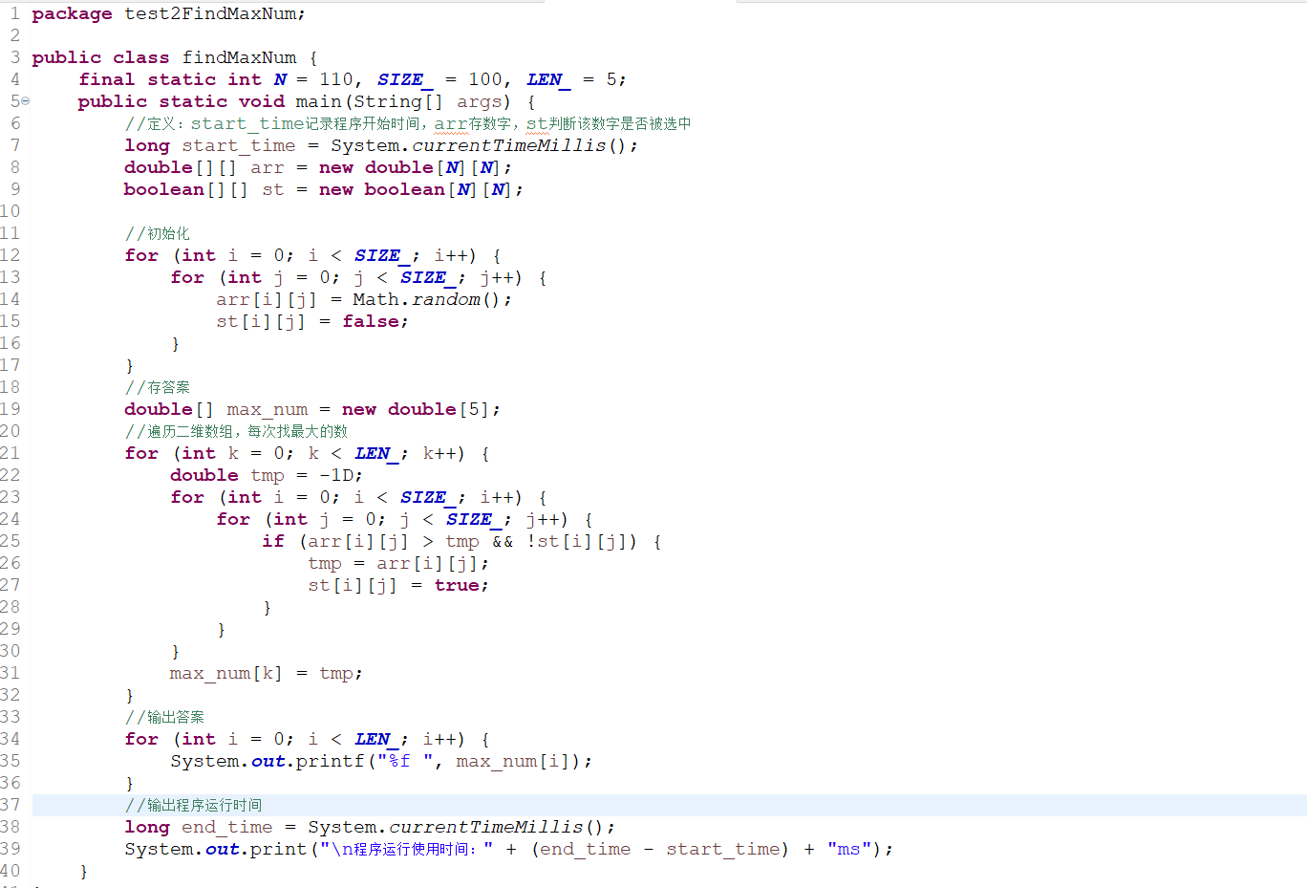 1）程序截图：

2）运行结果截图：

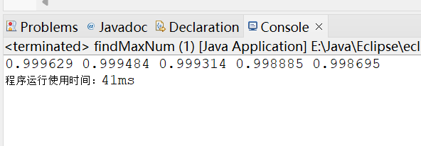

3）程序实现具体说明：

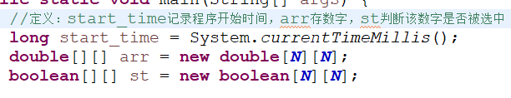 I．定义start_time用于记录开始时间，arr数组存数字，st数组记录arr数组中的数字是否被选过，然后将定义的变量初始化；

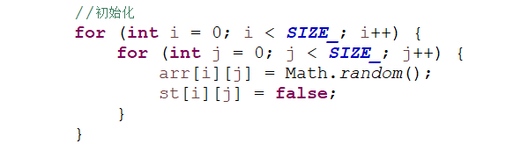

II．创建max_num数组用于记录答案，然后遍历二维数组；

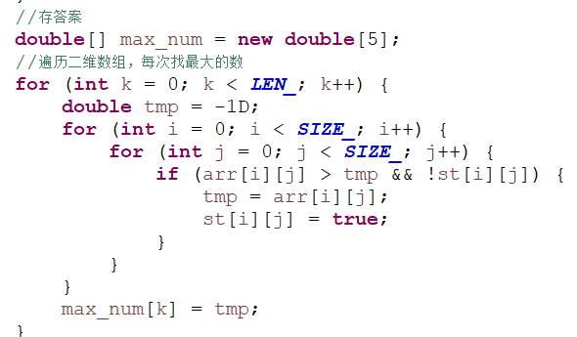

III．输出答案

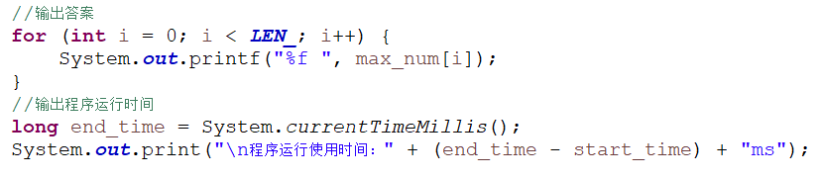

4）计算整个程序所耗费的时间，并分析算法的复杂度：

由程序运行结果可知，整个程序所耗费的时间为41ms；算法时间复杂度为O($n^{2}$)。

算法时间复杂度分析：初始化为二重循环，复杂度为O($n^{2}$)，遍历复杂度为O(${kn}^{2}$)，其中k为常数，输出答案复杂度为O(n)，因此总的时间复杂度为O($n^{2}$)。

2.某省居民电价分三个“阶梯”：

月用电量50度以内的部分，电价为0.56元/度；

用电量在51度至220度之间的部分，电价为0.59元/度；

用电量超过220度的部分，电价为0.66元/度。

编写程序，用户从键盘输入用电量（要求在不终止程序的情况下能循环10次从键盘读入10个数字：58、52、230、70、80、89、510、60、1、10），程序输出用户应缴纳的电费。在报告中附上程序截图、运行结果截图和详细的文字说明。（20分）

1）程序截图：

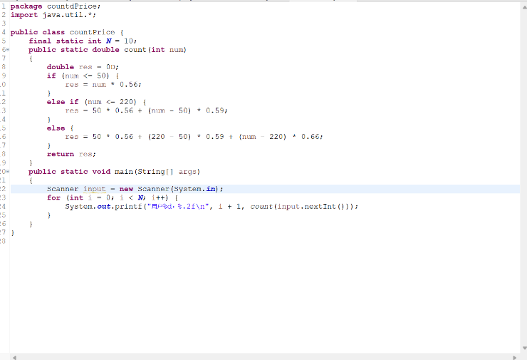

2）运行结果截图：

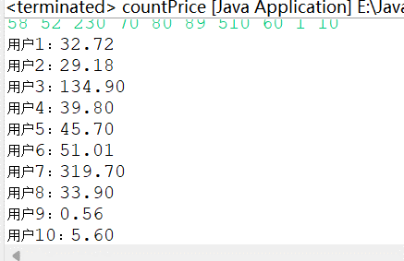

3）程序实现具体说明：

I．利用Scanner将数据全部读入，然后利用循环，计算出每个用户应缴纳的电费；

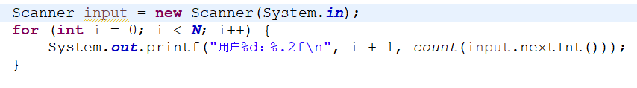

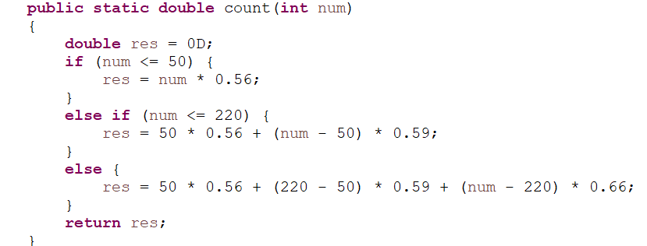 II．Count函数：根据题目要求编写；

3. 编写程序：用户从键盘输入1个正整数，程序逆序打印出该正整数的各位数字（例如：某个正整数为123456，程序输出654321），要求在不终止程序的情况下能循环10次从键盘读入。在报告中附上程序截图、运行结果截图和详细的文字说明。（15分）

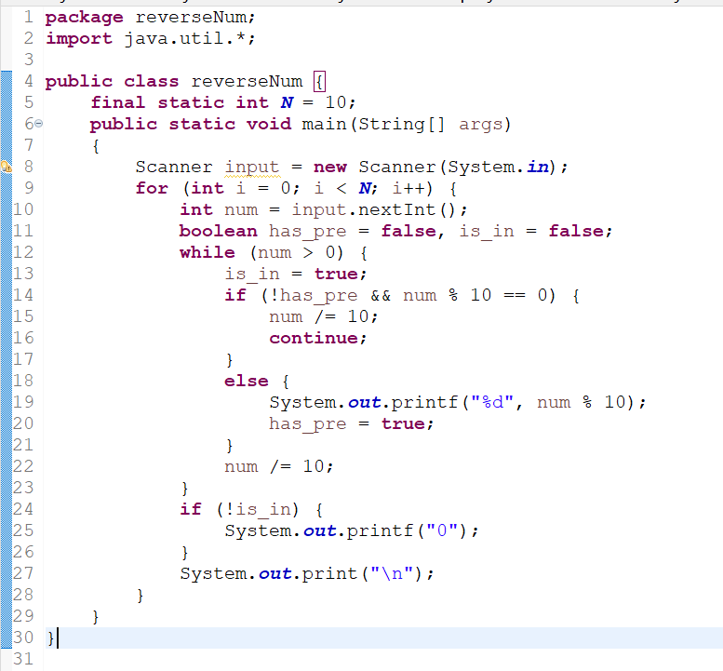 1）程序截图：

2）运行结果截图：

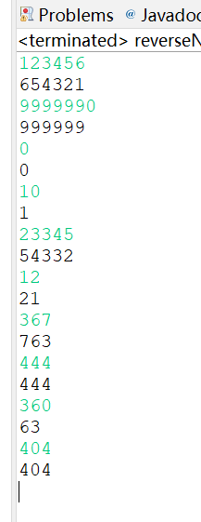

3）程序实现具体说明：

I．利用Scanner读入所有数据；

II．循环；num从input中获取一个整数，has_pre用于判断是否有前缀非0数（即：去除前导0），is_in用于特判0；while循环每次输出最末位的数字。

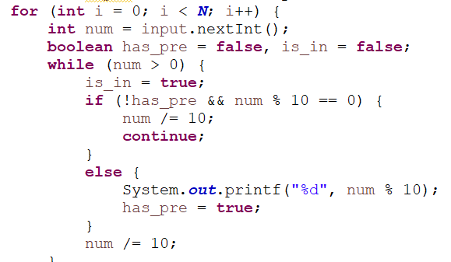

4. 编写程序：计算1-600之间有多少个素数，并输出所有素数。在报告中附上程序截图、运行结果截图和详细的文字说明。（15分）

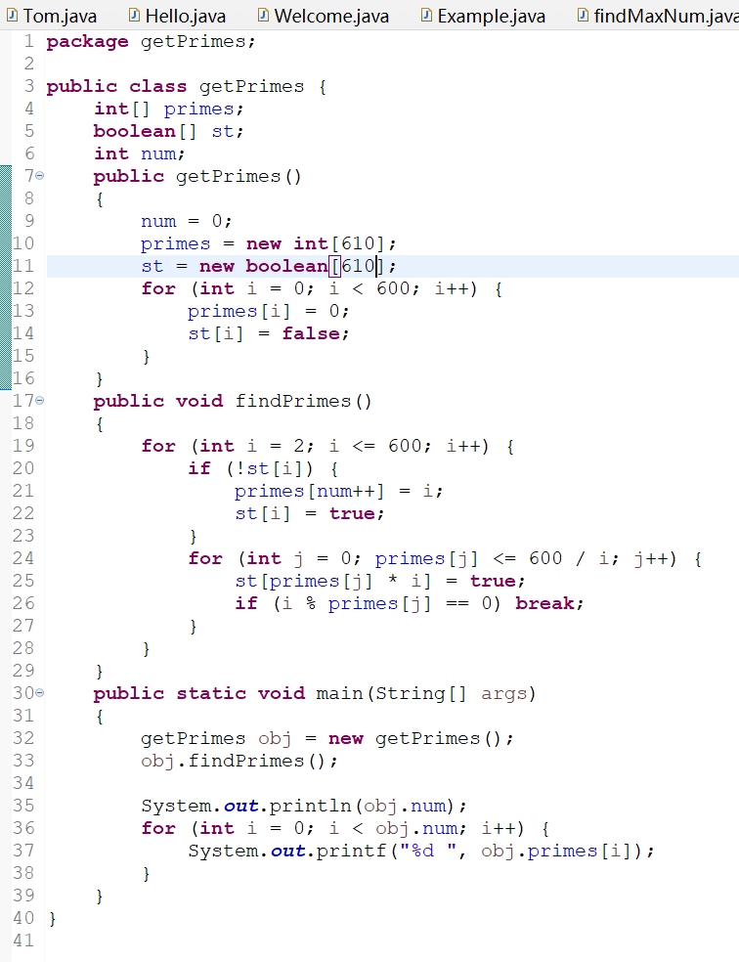 1）程序截图：

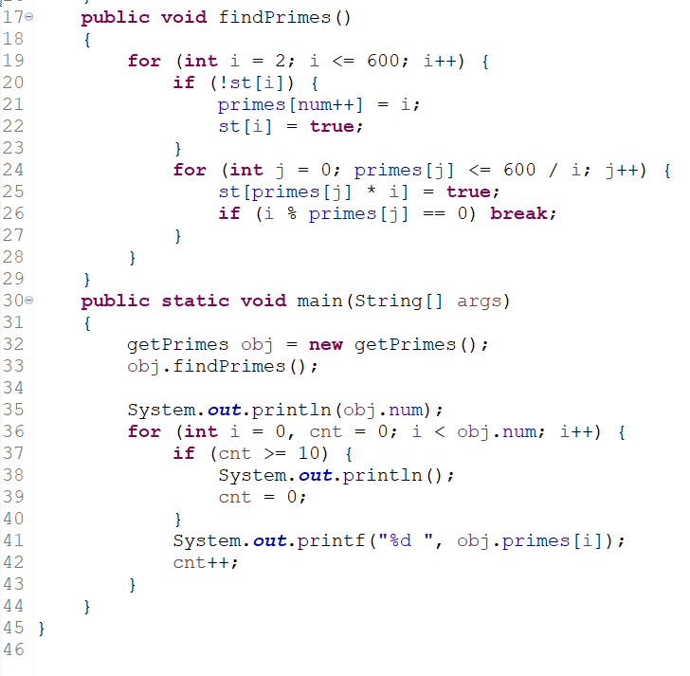

2）运行结果截图：

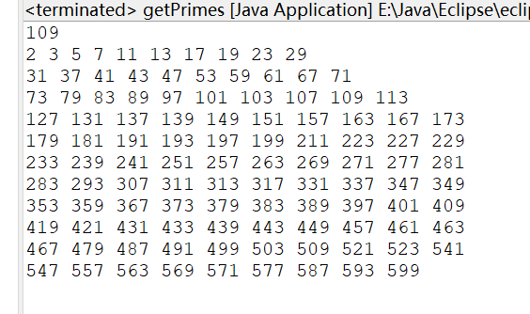

3）程序实现具体说明：

I．findPrimes函数为求素数的板子；

II．通过循环将结果输出；

**5.** 编写程序：有一序列（分子为1、2、3、4递增，分母为1、3、9、27倍增）：1/1，2/3，3/9，4/27，5/81，...求出这个数列的前30项之和。在报告中附上程序截图、运行结果截图和详细的文字说明。（15分）

1）程序截图：

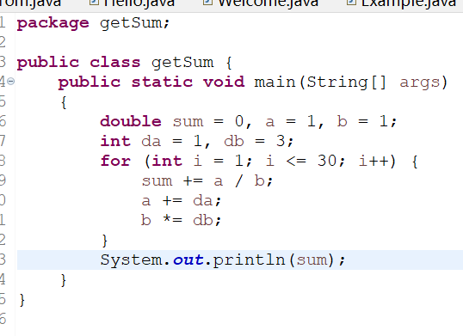

2）运行结果截图：

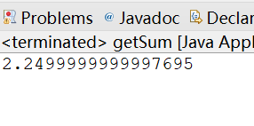

3）程序实现具体说明：

I．sum记录总和，a表示分子，b表示分母，da表示分子变化，db表示分母变化；

II．利用for循环计算前30项之和，每次计算完一项后，将分子、分母变换位下一项；

III．输出结果。

**四、实验总结与体会**

1.通过本次实验，我学会熟练使用数组；

2.通过本次实验，我学会主类的创建及查找等功能；

3.通过本次实验，我学会将内容封装为函数，使代码逻辑性更强。

**五、成绩评定及评语**

1.指导老师批阅意见：

2.成绩评定：

指导教师签字：**毛斐巧**

2023年 月 日